Para poder iniciar con la práctica solicitamos a la casilla de material del laboratorio de electrónica multímetros y una fuente de voltaje de corriente directa, una vez conectado todo procedimos con el primero punto de la práctica el cual fue identificar físicamente las terminales de los Ledes, utilizando el óhmetro realizando la prueba estática, primero medimos el led en polarización directa, al momento de realizar la medición hubieron 3 de nuestros 4 ledes en los cuales los multímetros no detectaron nada, al darnos cuenta de esto le dimos aviso al docente y nos explico que era debido a que los 3 ledes que medimos primero son ledes ultrabrillantes y estos requieren de un mayor voltaje que los ledes normales, al medir el cuarto led sí nos dio un valor en la medición, al medir los ledes en polarización inversa el multímetro no marcó ningún valor.

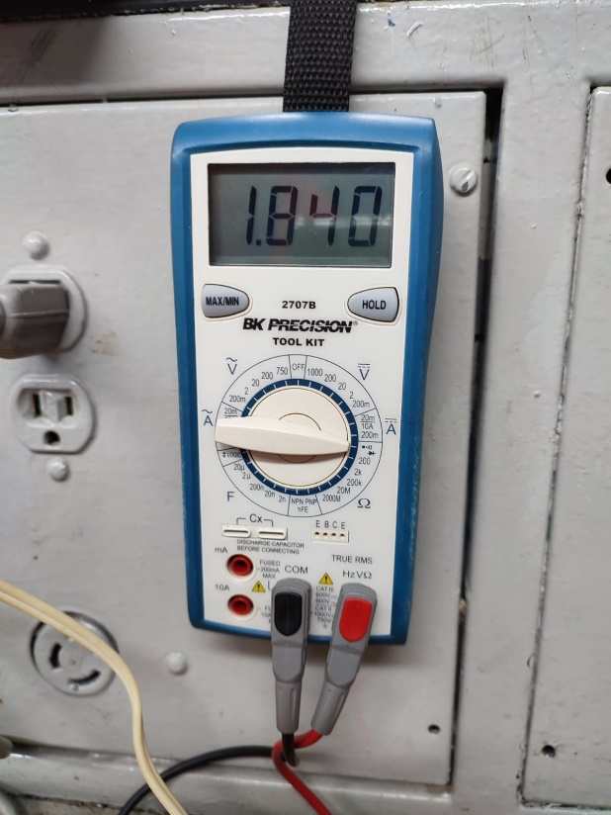Medición del LED amarillo en polarización directa:

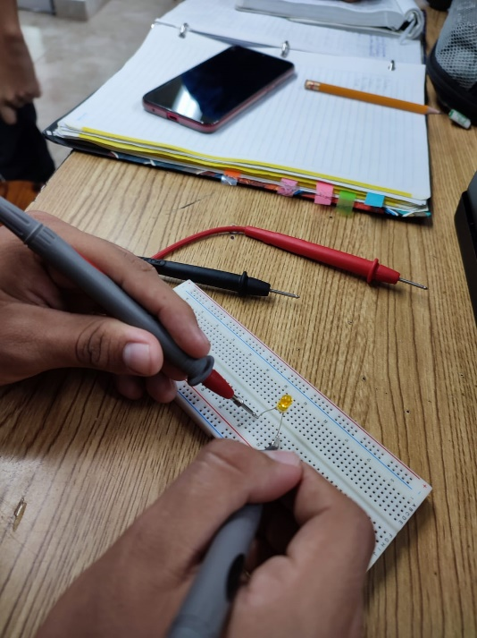

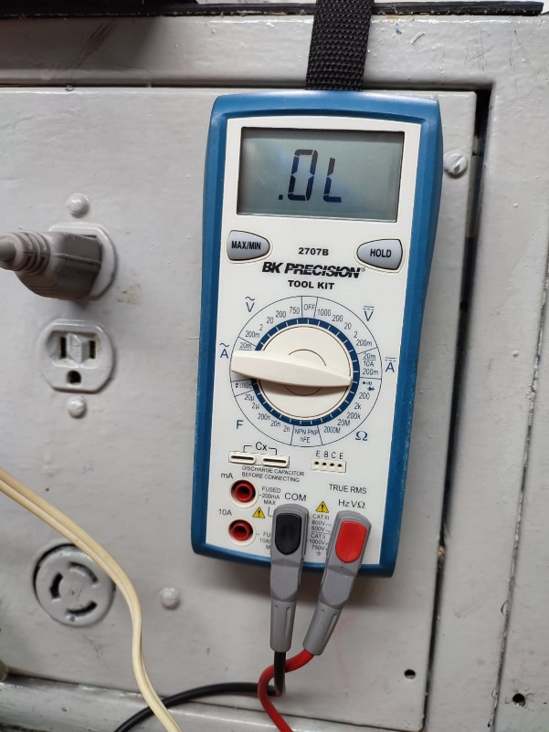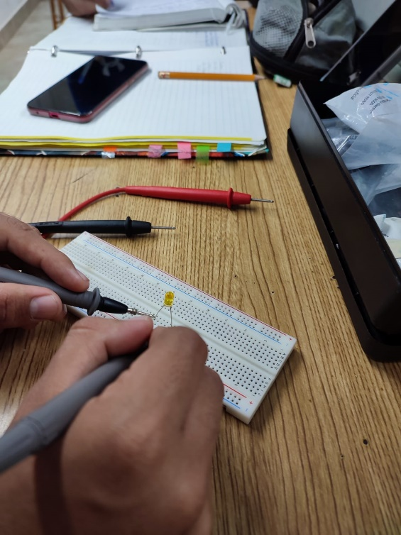Medición del LED amarillo en polarización inversa:

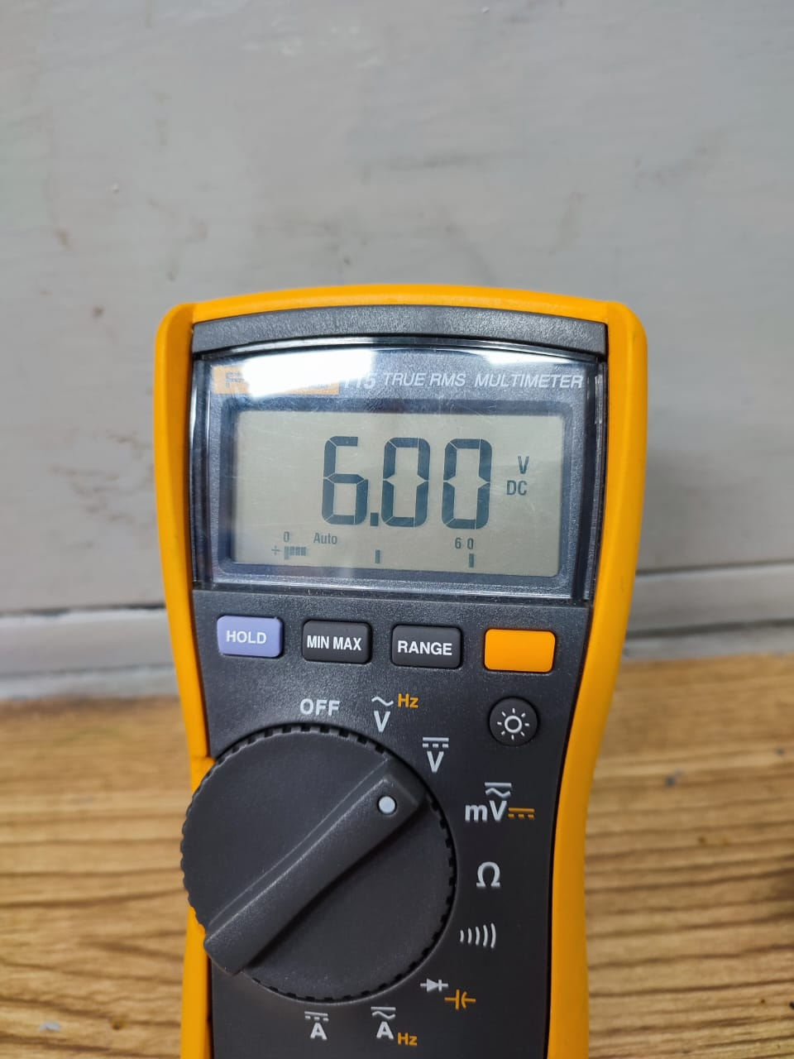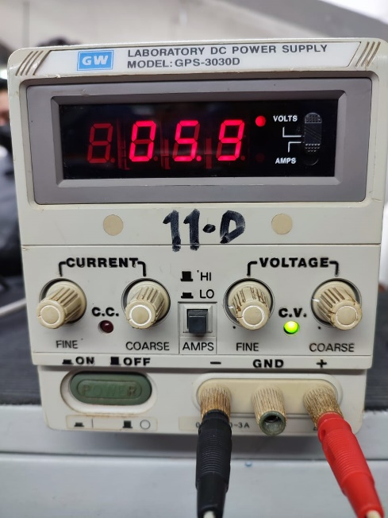Posteriormente armamos los circuitos de cada LED. La fuente de voltaje fue calibrada en 6V y conectamos los Ledes junto con un resistor de 220Ω tanto en polarización directa como en polarización inversa, corroboramos que el voltaje dado por la fuente fuera el correcto con ayuda de uno de los multímetros.

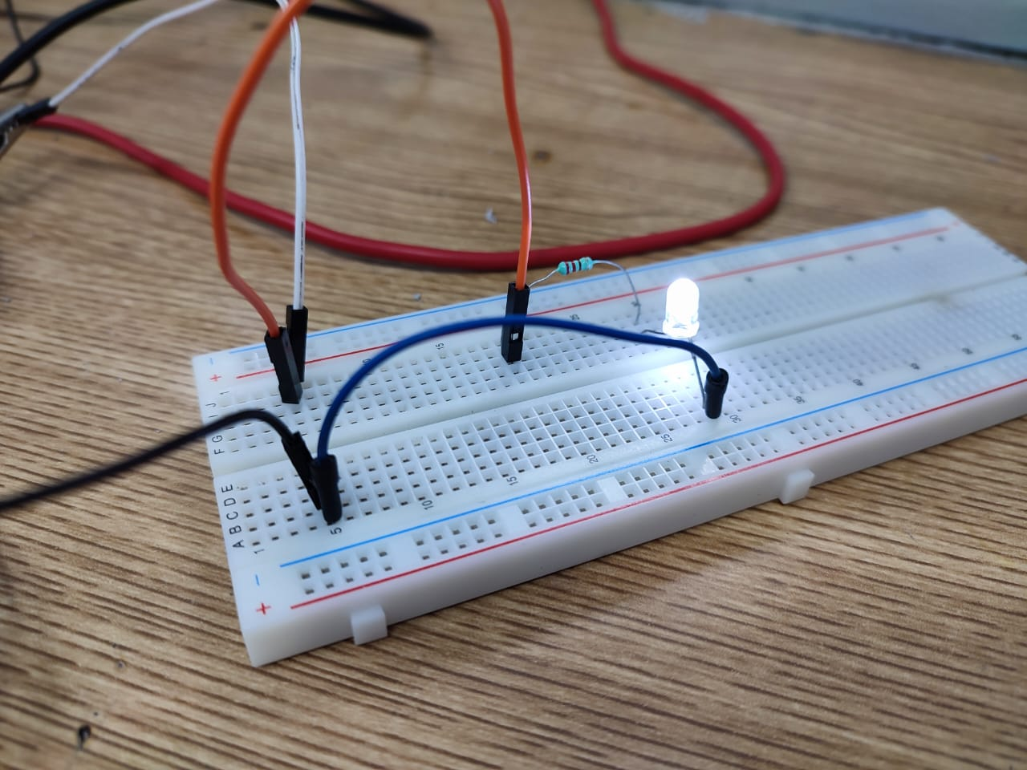Circuito con LED ultrabrillante Blanco.

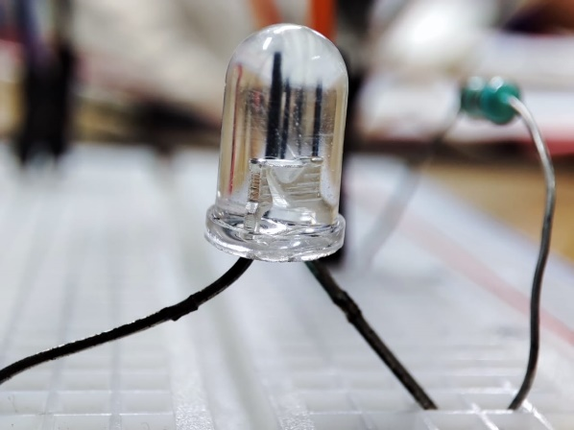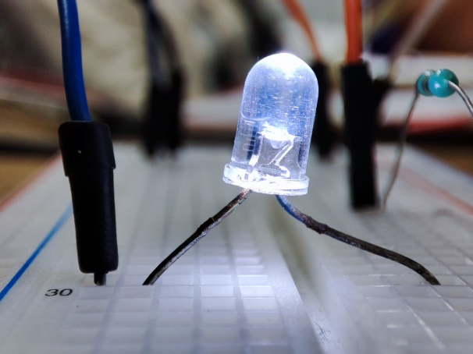LED en polarización directa: LED en polarización inversa:

Una vez construido el circuito y calibrada la fuente, procedemos a medir el voltaje que incide en LED para poder realizar el calculo de la corriente en el circuito, así como la potencia en los dispositivos. Realizamos el mismo procedimiento con los 4 Ledes, una vez realizadas las mediciones de todos, hicimos lo mismo, pero con un resistor de 330Ω. Posteriormente realizamos los mismos circuitos, pero con ayuda del simulador LiveWire.

*LED 1: Blanco LED 2: Amarillo LED 3: Azul LED 4: Rojo*

*Vs = 6V*

**RL = 220Ω**

VLED1 = 2.98V VLED2 = 2.17V VLED3 = 3.07V VLED4 = 2.02V

ILED1 = 0.0137272727A ILED2 = 0.01740909091A ILED3 = 0.01331818182A

ILED4 = 0.0180090909A

PLED1 = 0.040907272W PLED2 = 0.037777727W PLED3 = 0.04886818W

PLED4 = 0.036378363W PR1 = 0.0414563636W PR2 = 0.066676818W

PR3 = 0.03104091W PR4 = 0.072167091W PT1 = 0.082363636W

PT2 = 0.104454545W PT3 = 0.07990909W PT4 = 0.1085454545W

**RL = 330Ω**

VLED1 = 2.9V VLED2 = 2.12V VLED3 = 2.99V VLED4 = 1.97V

ILED1 = 0.009393939A ILED2 = 0.0117575757575A ILED3 = 0.00912121212A

ILED4 = 0.0122121212A

PLED1 = 0.027242424W PLED2 = 0.02492606W PLED3 = 0.027272423W

PLED4 = 0.024057878W PR1 = 0.029121212W PR2 = 0.045619394W PR3 = 0.027454849W PR4 = 0.049214849W PT1 = 0.056363636W

PT2 = 0.0705454545W PT3 = 0.0547272727W PT4 = 0.07327272727W

Circuitos con Resistor de 220Ω

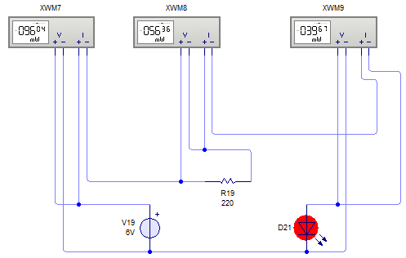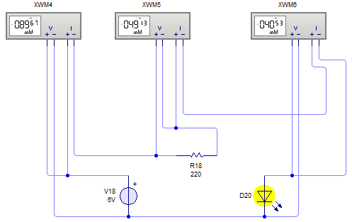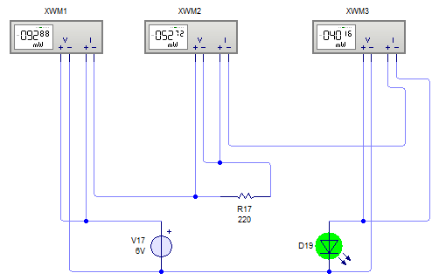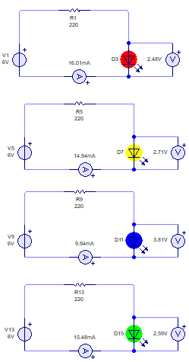

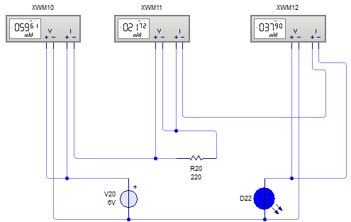

Circuitos con Resistor de 330Ω:

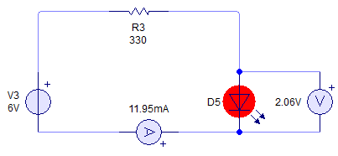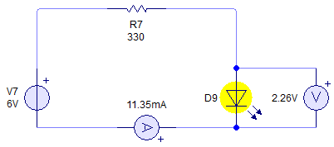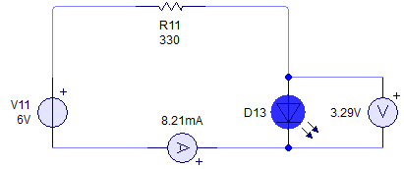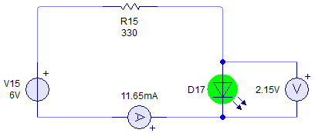

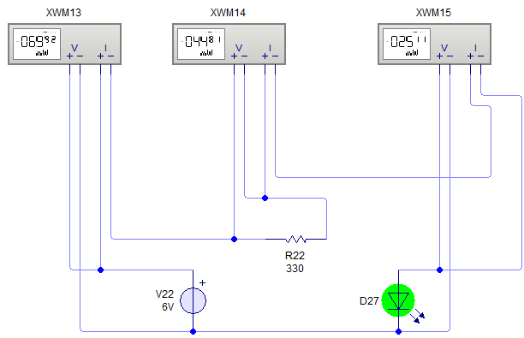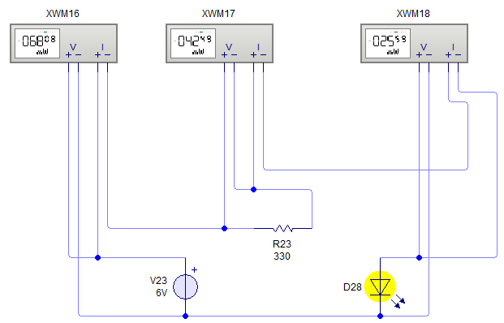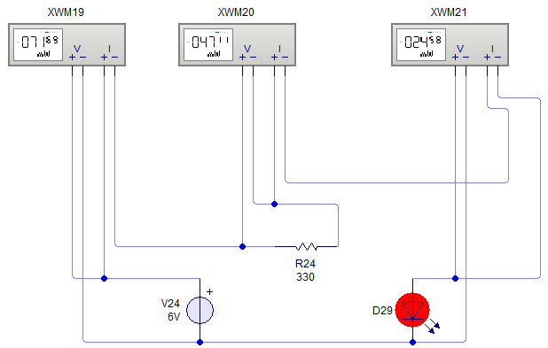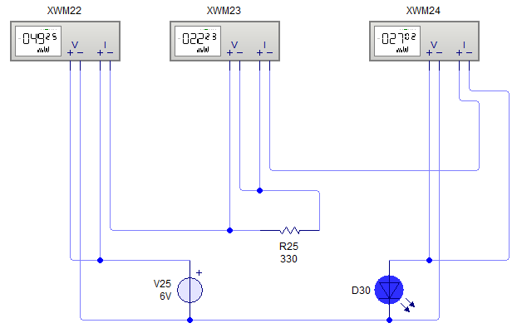

Una vez habiendo calculado lo requerido y habiendo realizado el simulador, procedemos a realizar una tabla para comparar los valores obtenidos en sus respectivos casos. Cabe recalcar que el simulador LiveWire en su configuración de LED no agrega el color blanco, por lo que en este caso agregamos el color verde en vez del blanco para aproximar las mediciones.

**RL = 220Ω Vs = 6V**

**Calculados**

|  |  |  |  |  |  |
| --- | --- | --- | --- | --- | --- |
|  | Voltaje  (V) | Corriente  (A) | Potencia  (W) | Potencia en el resistor  (W) | Potencia Total  (W) |
| LED 1 | 2.98 | 0.0137272727 | 0.040907272 | 0.0414563636 | 0.082363636 |
| LED 2 | 2.17 | 0.0117575757575 | 0.037777727 | 0.066676818 | 0.104454545 |
| LED 3 | 3.07 | 0.01331818182 | 0.04886818 | 0.03104091 | 0.07990909 |
| LED 4 | 2.02 | 0.0180090909 | 0.036378363 | 0.072167091 | 0.1085454545 |

**Simulados**

|  |  |  |  |  |  |
| --- | --- | --- | --- | --- | --- |
|  | Voltaje  (V) | Corriente  (A) | Potencia  (W) | Potencia en el resistor  (W) | Potencia Total  (W) |
| LED 1 | 2.59 | 0.01548 | 0.04016 | 0.05272 | 0.09299 |
| LED 2 | 2.71 | 0.01494 | 0.04053 | 0.04913 | 0.08967 |
| LED 3 | 3.81 | 0.00994 | 0.03790 | 0.02172 | 0.05961 |
| LED 4 | 2.48 | 0.01601 | 0.03967 | 0.05636 | 0.09604 |

Como podemos observar, hay variaciones entre los datos obtenidos mediante el calculo y los datos obtenidos en el simulador, esto puede deberse debido a que el voltaje de cada LED varía entre sí, no teniendo un valor exacto al momento de comercializarse, además de que 3 de los 4 Ledes son ultrabrillantes. Hay una variación considerable en los datos sobre todo si nos centramos en el LED 3, el voltaje dado por el simulador en relación con el obtenido al realizar la medición tiene un error relativo del 19.4%, siendo un margen de error considerable. En la potencia que incide en el LED sucede algo similar, la Potencia calculada del LED 3 en relación con la obtenida en el simulador tiene un margen de error del 28.9% siendo una diferencia bastante considerable.

**RL = 330Ω Vs = 6V**

**Calculados**

|  |  |  |  |  |  |
| --- | --- | --- | --- | --- | --- |
|  | Voltaje  (V) | Corriente  (A) | Potencia  (W) | Potencia en el resistor  (W) | Potencia Total  (W) |
| LED 1 | 2.9 | 0.009393939 | 0.027242424 | 0.029121212 | 0.056363636 |
| LED 2 | 2.12 | 0.0117575757575 | 0.02492606 | 0.045619394 | 0.0705454545 |
| LED 3 | 2.99 | 0.00912121212 | 0.027272423 | 0.027454849 | 0.0547272727 |
| LED 4 | 1.97 | 0.012212121212 | 0.024057878 | 0.049214849 | 0.07327272727 |

**Simulados**

|  |  |  |  |  |  |
| --- | --- | --- | --- | --- | --- |
|  | Voltaje  (V) | Corriente  (A) | Potencia  (W) | Potencia en el resistor  (W) | Potencia Total  (W) |
| LED 1 | 2.15 | 0.01165 | 0.02511 | 0.04481 | 0.06992 |
| LED 2 | 2.26 | 0.01135 | 0.02559 | 0.04249 | 0.06808 |
| LED 3 | 3.29 | 0.00821 | 0.02702 | 0.02223 | 0.04925 |
| LED 4 | 2.15 | 0.01195 | 0.02458 | 0.04711 | 0.07169 |

En este caso, se repite lo sucedido con la comparación del circuito anterior, los valores del LED 1 en el voltaje son muy diferentes, manteniendo un error relativo en relación con el valor obtenido en el cálculo y en el obtenido con ayuda del simulador del 34.9%, lo mismo sucede con la Potencia en el resistor, teniendo un error relativo del 35.012%.

Corroboramos que nuestros cálculos fueran los mas correctos midiendo la corriente con la ayuda del multímetro obteniendo las siguientes mediciones:

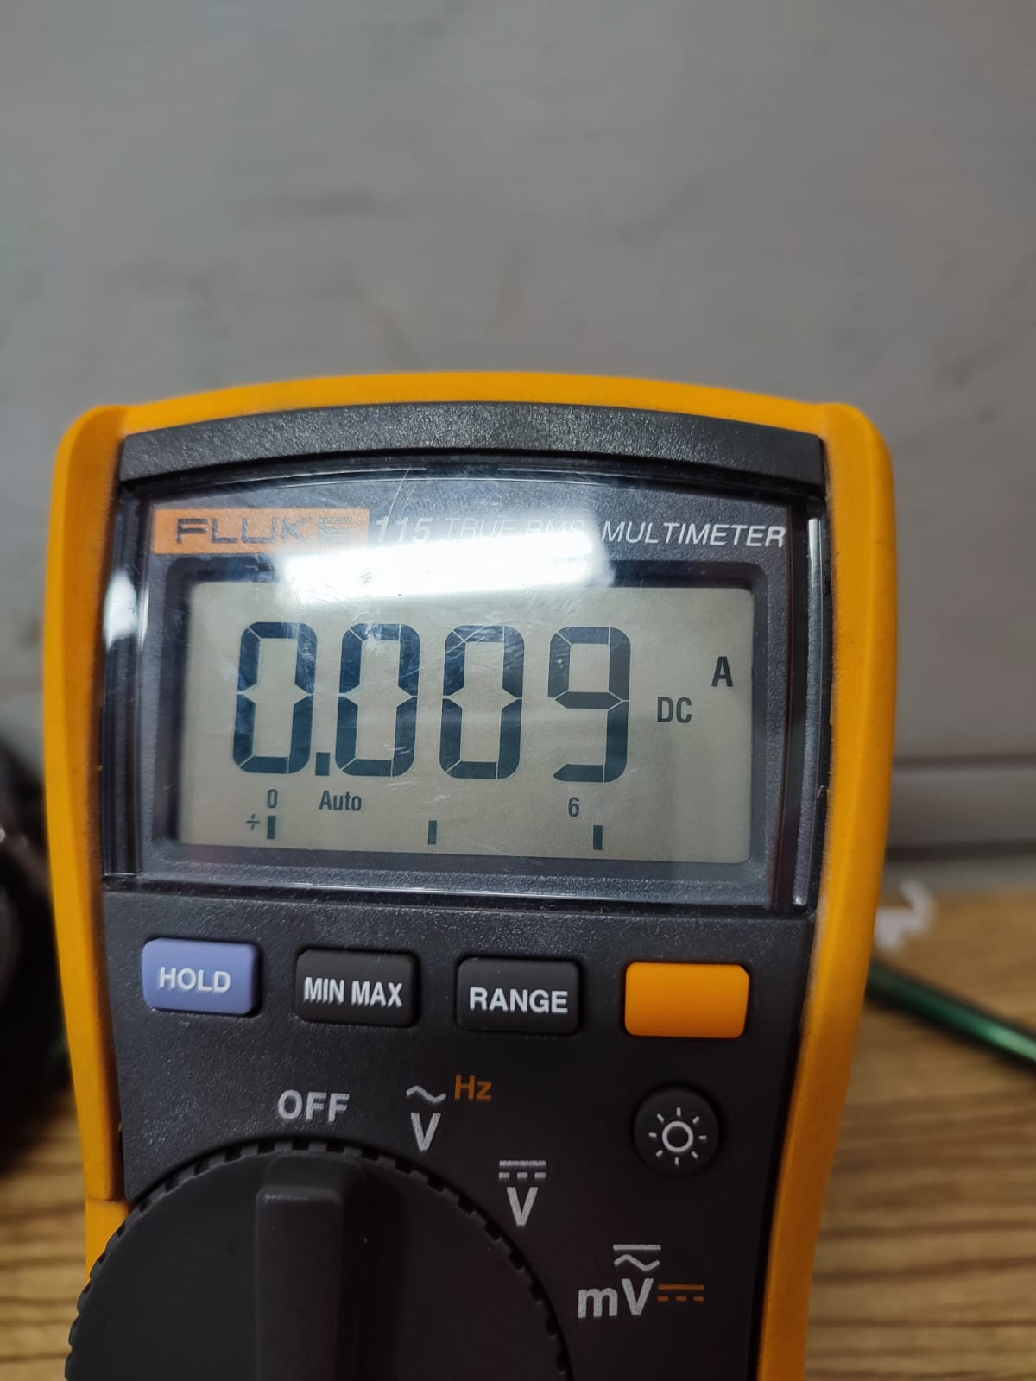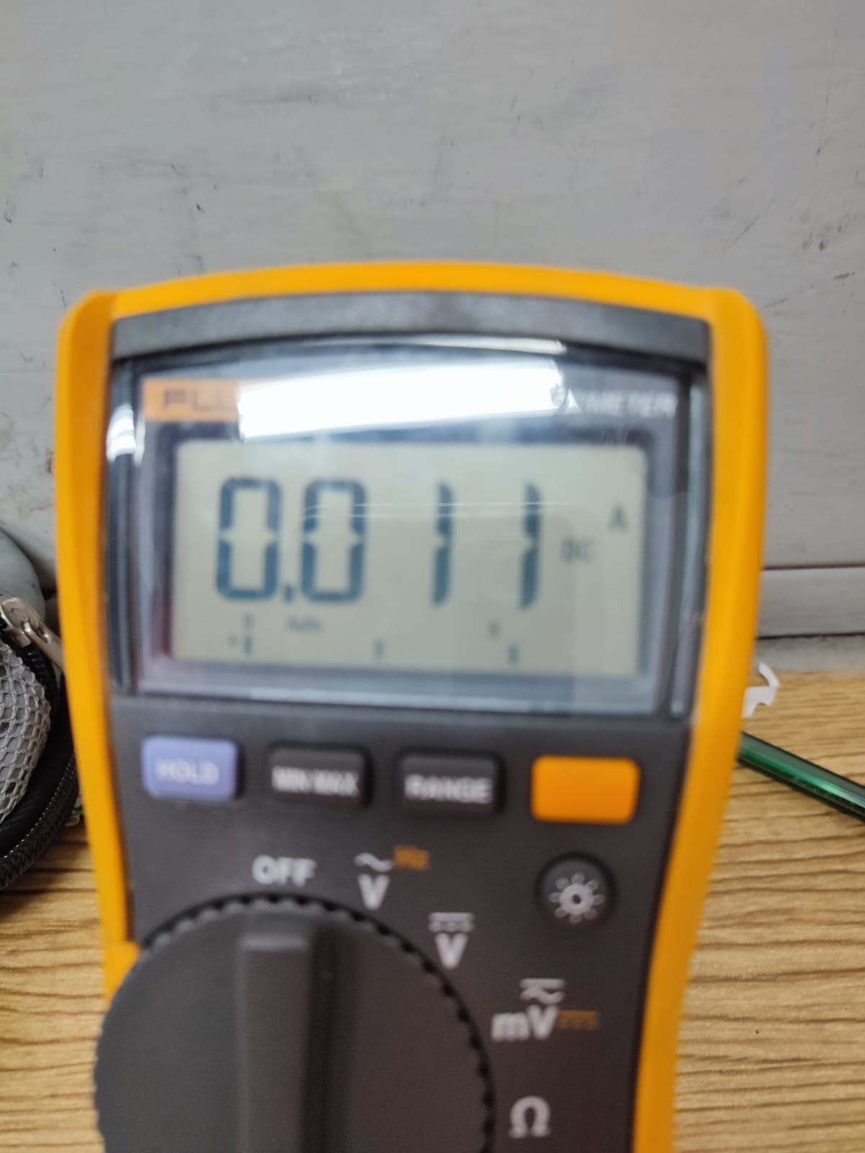

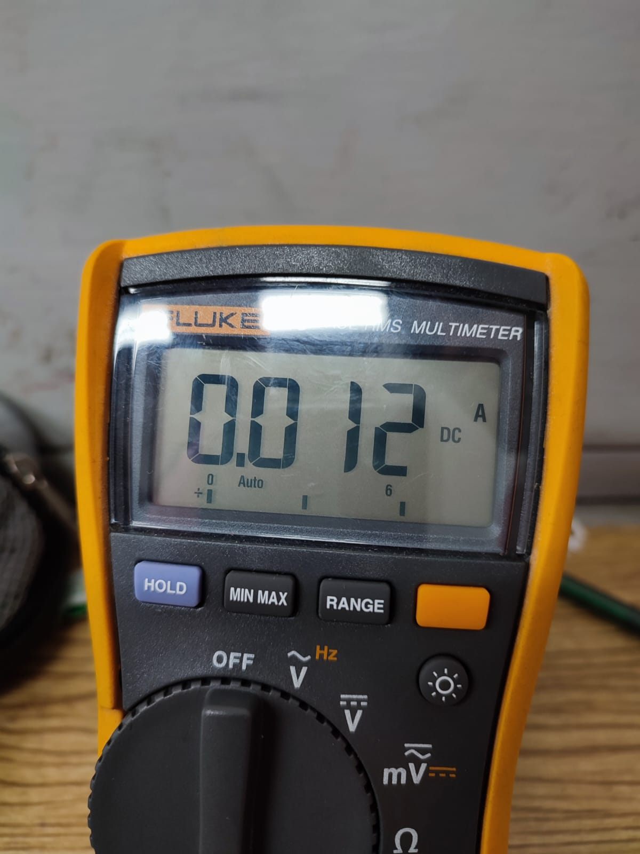ILED1 = 0.009A ILED2 = 0.011A

ILED3 = 0.009A ILED4 = 0.012A

Gracias a las mediciones realizadas, corroboramos que nuestros cálculos fueron correctos, debido a que las mediciones obtenidas coinciden correctamente con los valores obtenidos en el cálculo.

Una vez finalizado lo anteriormente mencionado, procedemos a realizar el circuito en serie de los cuatro Ledes con un resistor de 220Ω.

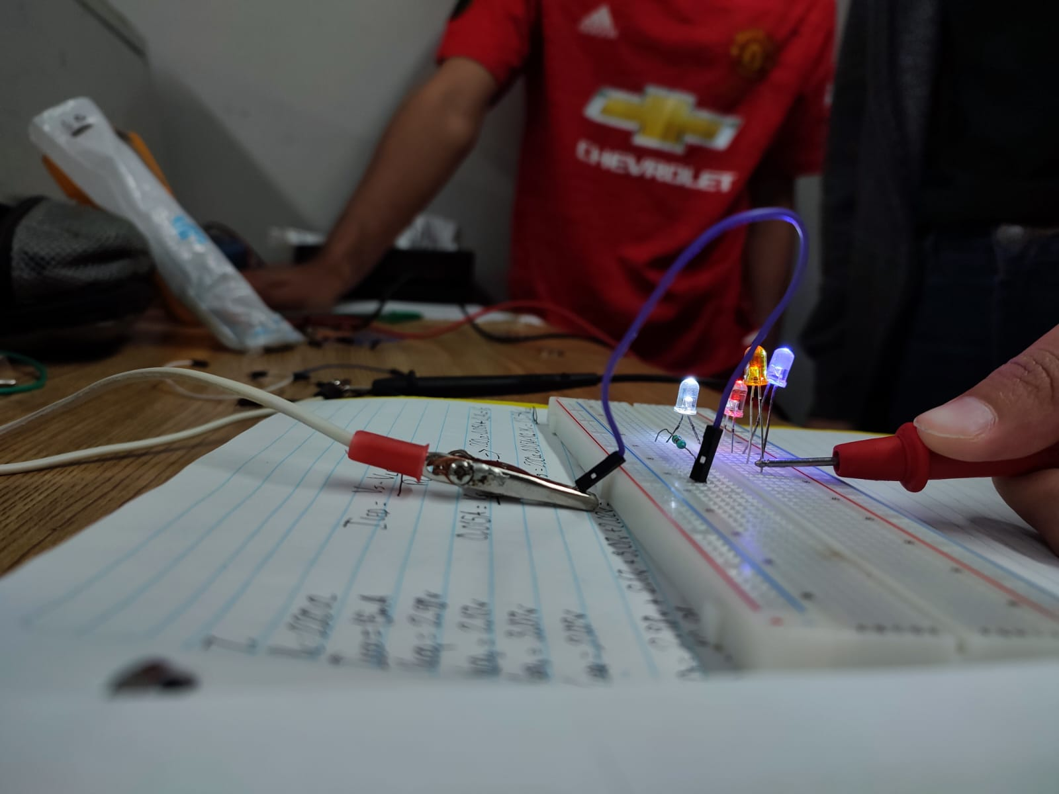

En este punto, teníamos que calcular el valor del Voltaje que teníamos que ajustar para obtener una corriente de 0.015A, para esto tenemos que calcular el Voltaje total en todos los Ledes, esto lo hacemos sumando el voltaje de todos los Ledes:

VLED1 = 2.98V VLED2 = 2.17V VLED3 = 3.07V VLED4 = 2.02V

VLEDT = VLED1 + VLED2 + VLED3 + VLED4

VLEDT = 2.98V + 2.17V + 3.07V + 2.02V

VLEDT = 10.24V

Con este dato obtenido, ya tenemos todo lo necesario para obtener el Voltaje fuente.

Datos:

VLED1 = 2.98V VLED2 = 2.17V VLED3 = 3.07V VLED4 = 2.02V

VLEDT = 10.24V

RL = 220Ω

ILED = 15mA = 0.015A

Lo único que tenemos que hacer para encontrar el Voltaje fuente es despejar la formula para obtener la corriente, la cual es:

Realizando el despeje nos quedaría la formula que necesitamos para obtener el dato requerido:

Así obtenemos que el Voltaje a ajustar en la fuente debe ser de 13.54V, ahora procedemos a corroborar que este correcto el calculo ajustando la fuente de voltaje y conectando esta al circuito.

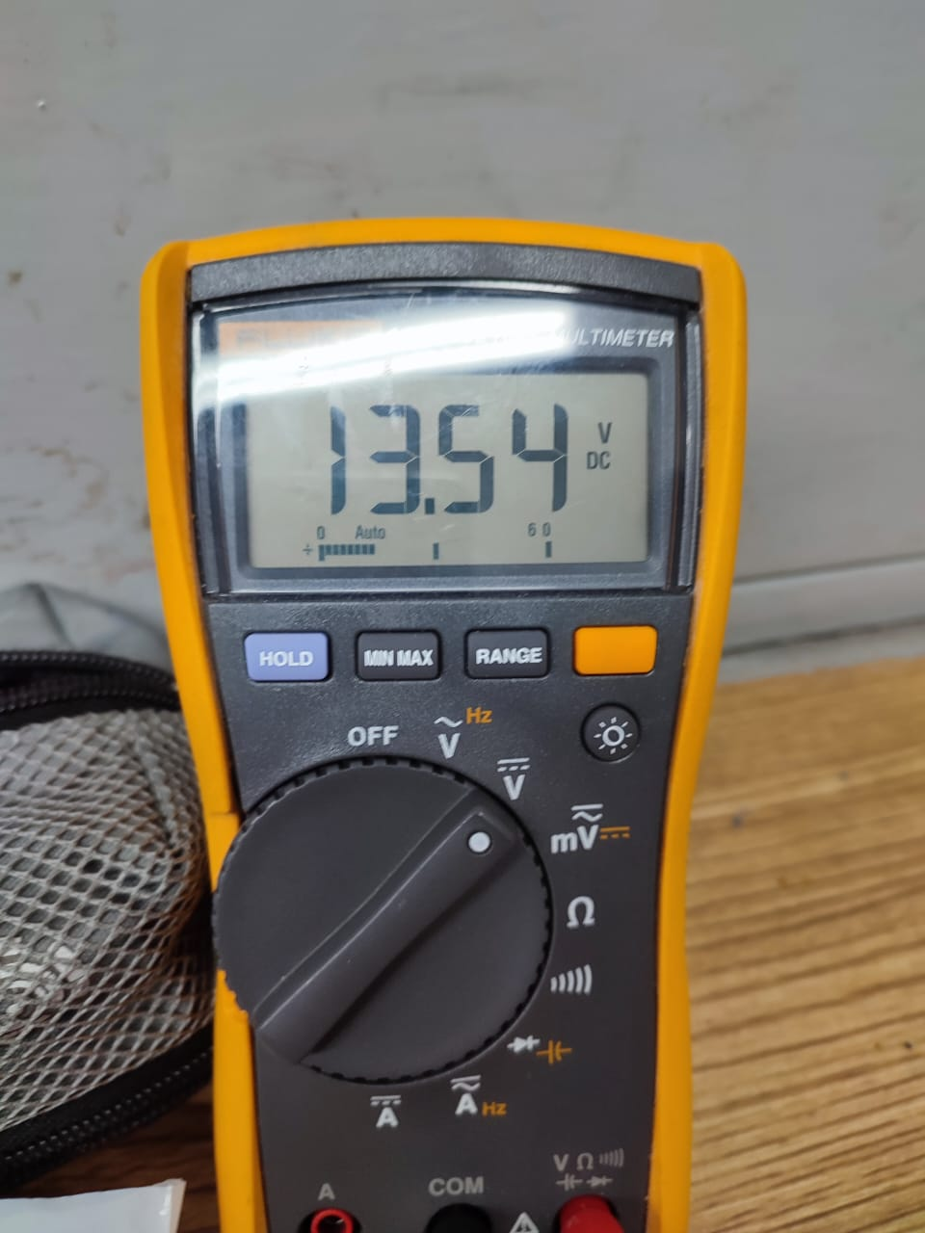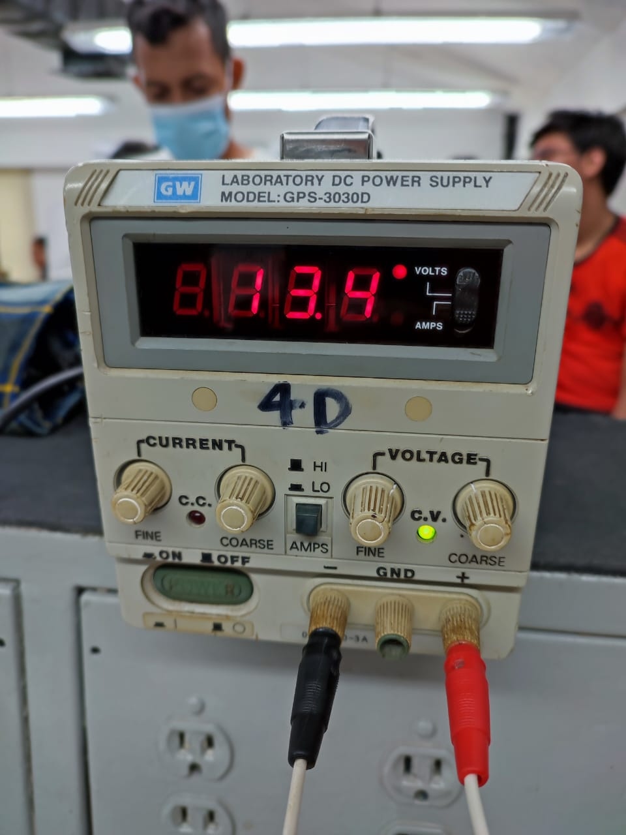

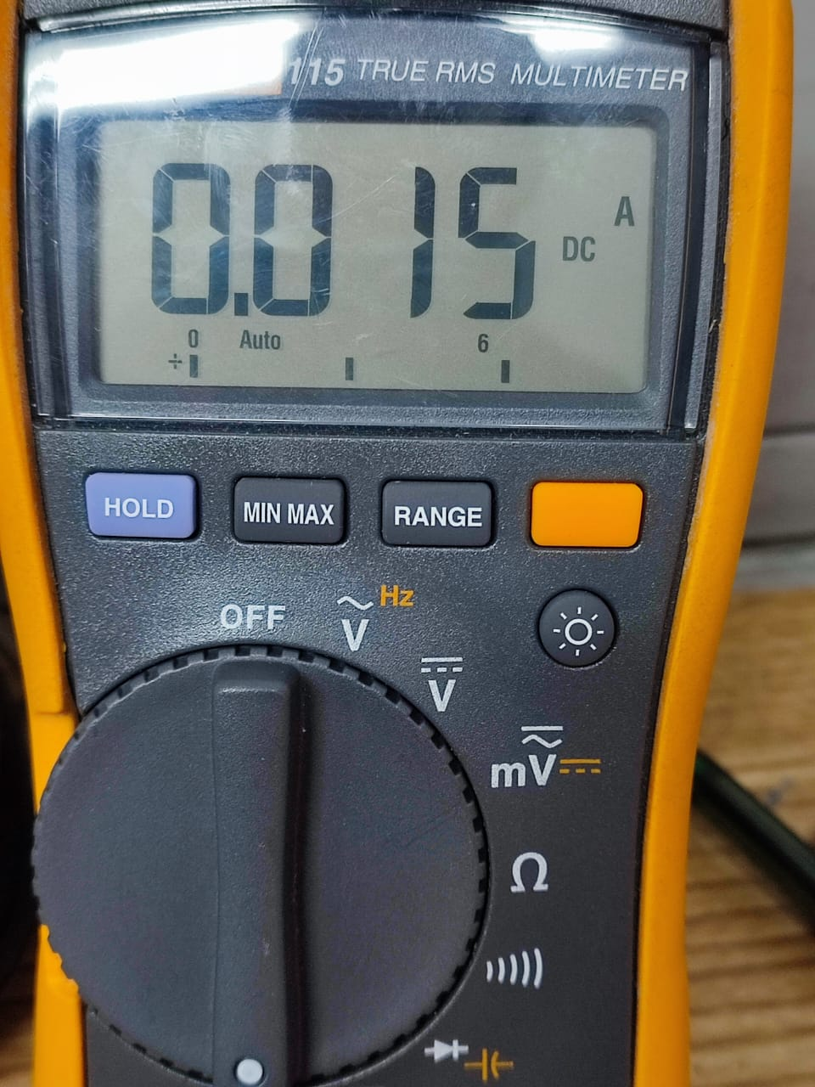

Como podemos observar, nuestro calculo ha sido preciso, obteniendo una medición de 0.015A con ayuda del multímetro.

Una vez concluidos los cálculos y las mediciones, pasamos a realizar el circuito en serie en el simulador.

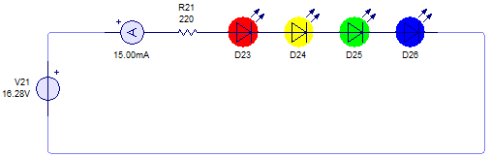

Como se puede observar, en el simulador se tuvo que ajustar un Voltaje fuente de 16.28V para obtener una corriente de 15mA. Esto es una gran variación en comparación con los valores reales.

Una vez concluido el circuito en serie, pasamos a realizar el circuito en paralelo, el cual, por indicaciones del docente, le suministramos un voltaje de 6V, primero hicimos el circuito con resistores de 220Ω, obteniendo las mediciones de corriente total y corriente en cada rama, posteriormente realizamos el mismo procedimiento, pero esta vez con resistores de 330Ω.

**Circuito con resistores de 220Ω:**

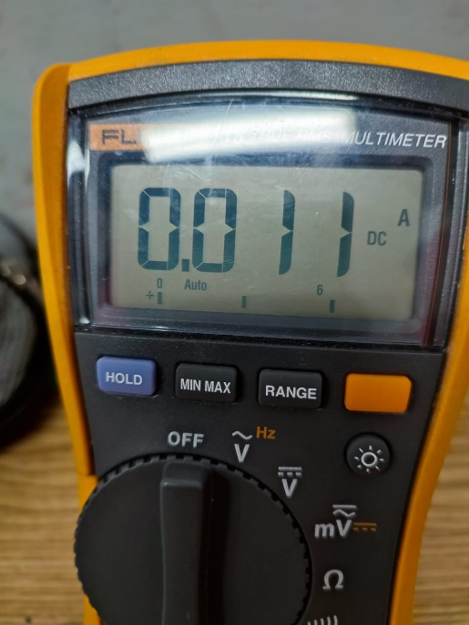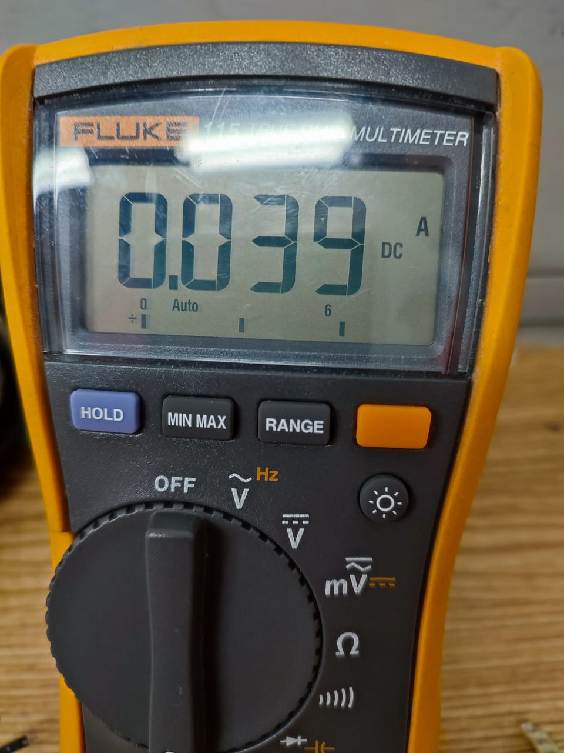IT = 0.039A

ILED1 = 0.011A

ILED2 = 0.007A

ILED3 = 0.012A

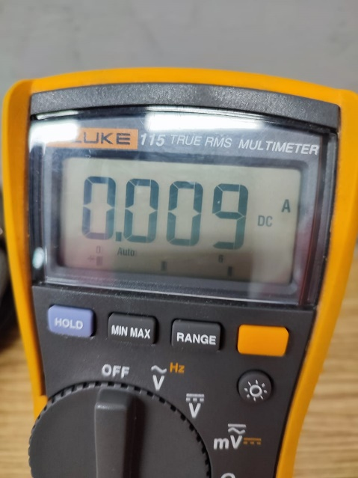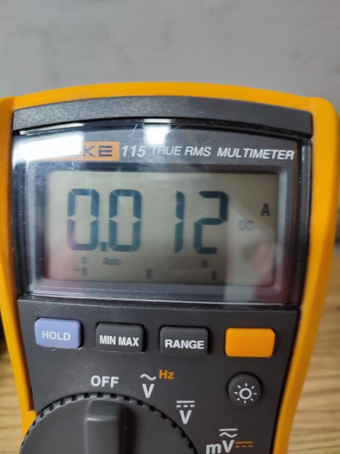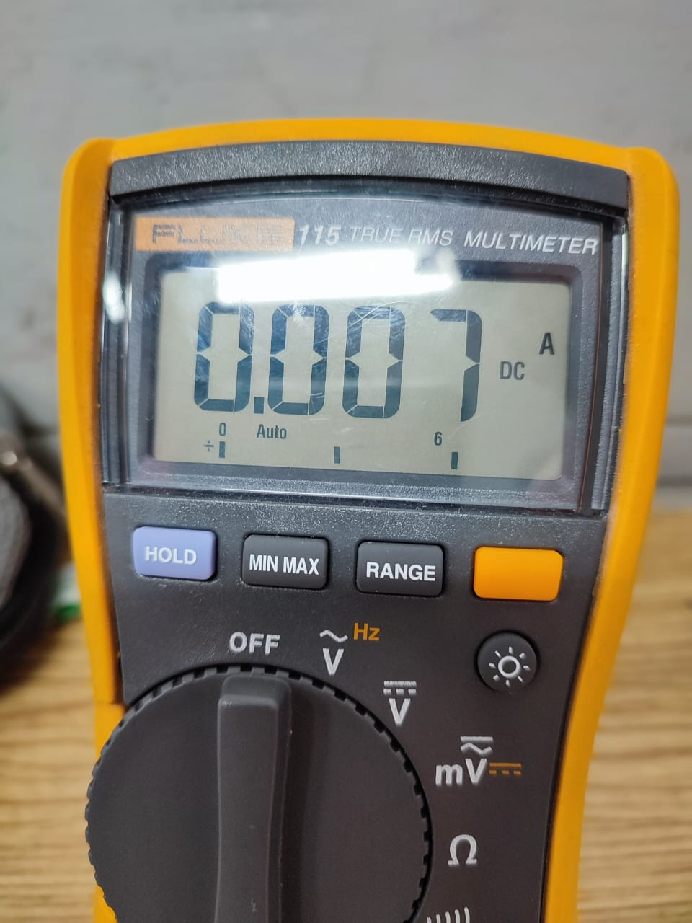ILED4 = 0.009A

**Circuito con resistores de 330Ω:**

IT = 0.042A

ILED1 = 0.011A

ILED2 = 0.009A

ILED3 = 0.012A

ILED4 = 0.009A

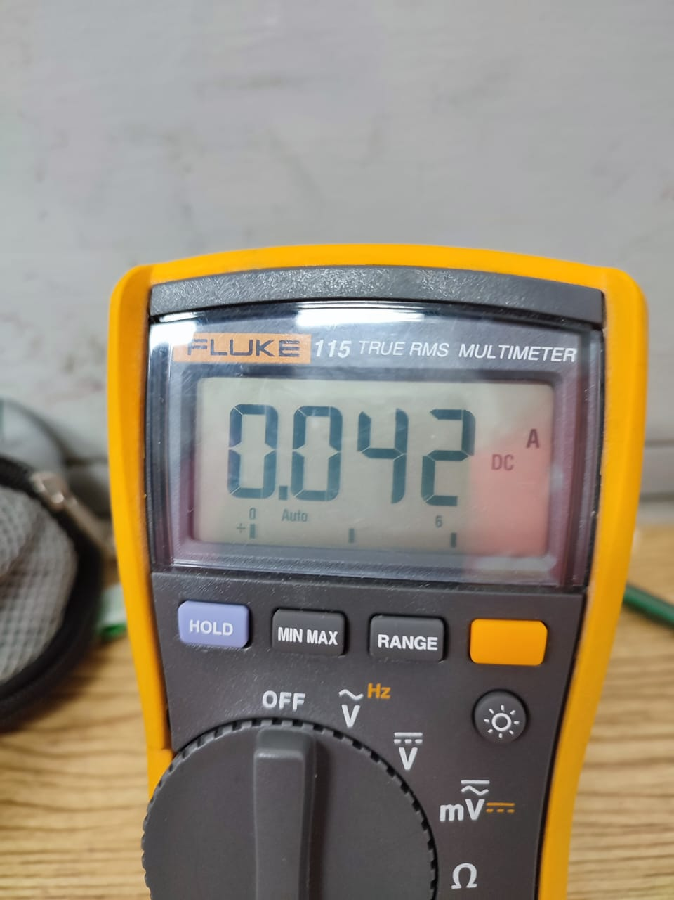 

  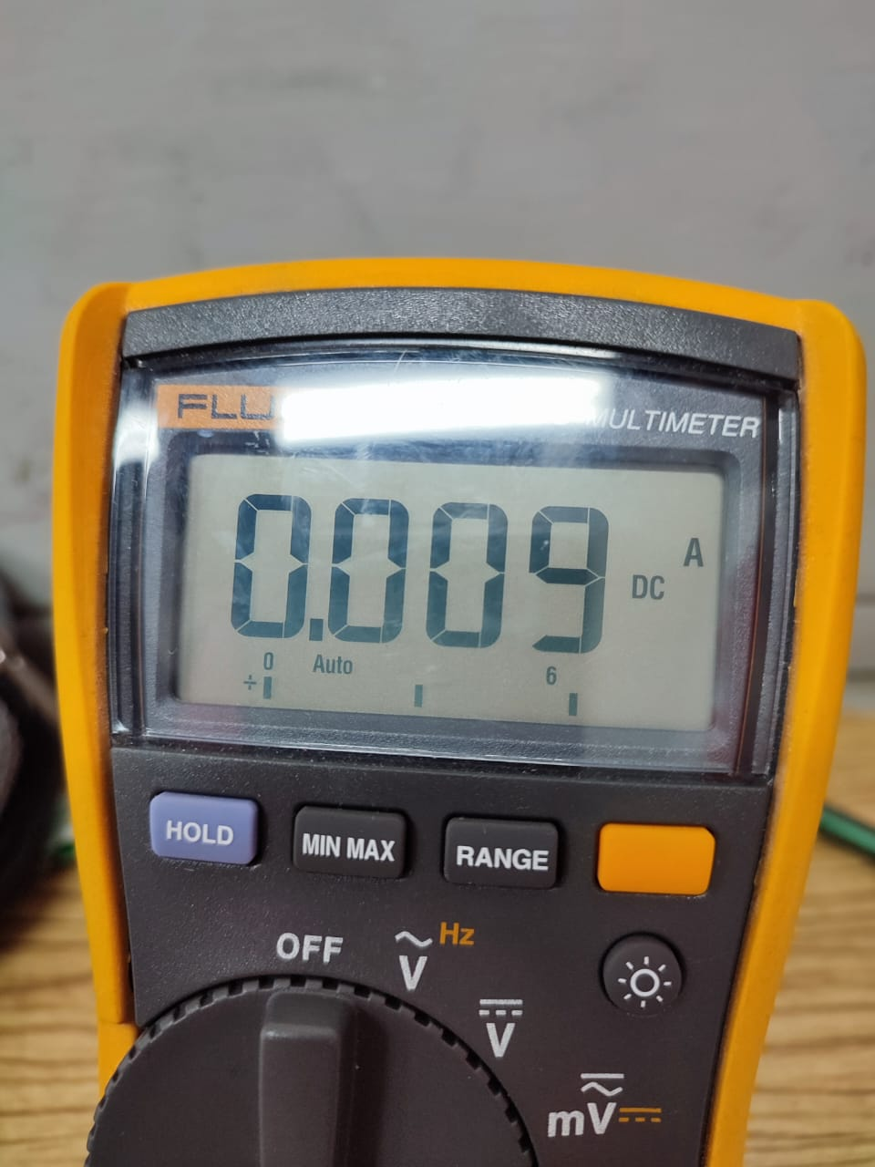

Posterior a las mediciones, realizamos los circuitos en LiveWire, tanto para el caso en los resistores de 220Ω y 330Ω.

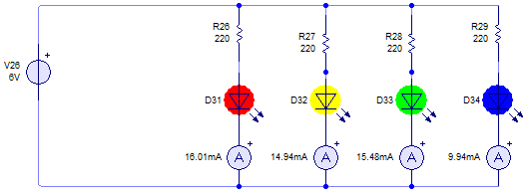 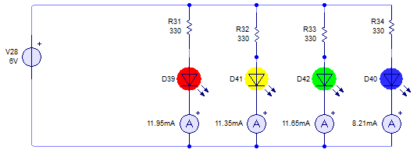

Como se puede observar, los valores obtenido por el simulador, tienen mucha variación con respecto a los obtenidos en la practica, realizando la suma para la obtención de la corriente total, obtenemos que el circuito con resistores de 220Ω tiene una corriente total de 56.37mA y el circuito con resistores de 330Ω tiene una corriente total de 43.16mA, así podemos darnos cuenta que para el circuito en paralelo con los resistores de 220Ω hay una gran variación con respecto al real y para el circuito en paralelo con los resistores de 330Ω hay una variación casi nula, siendo esta de sólo 1mA, teniendo un valor casi exacto en relación con el real.